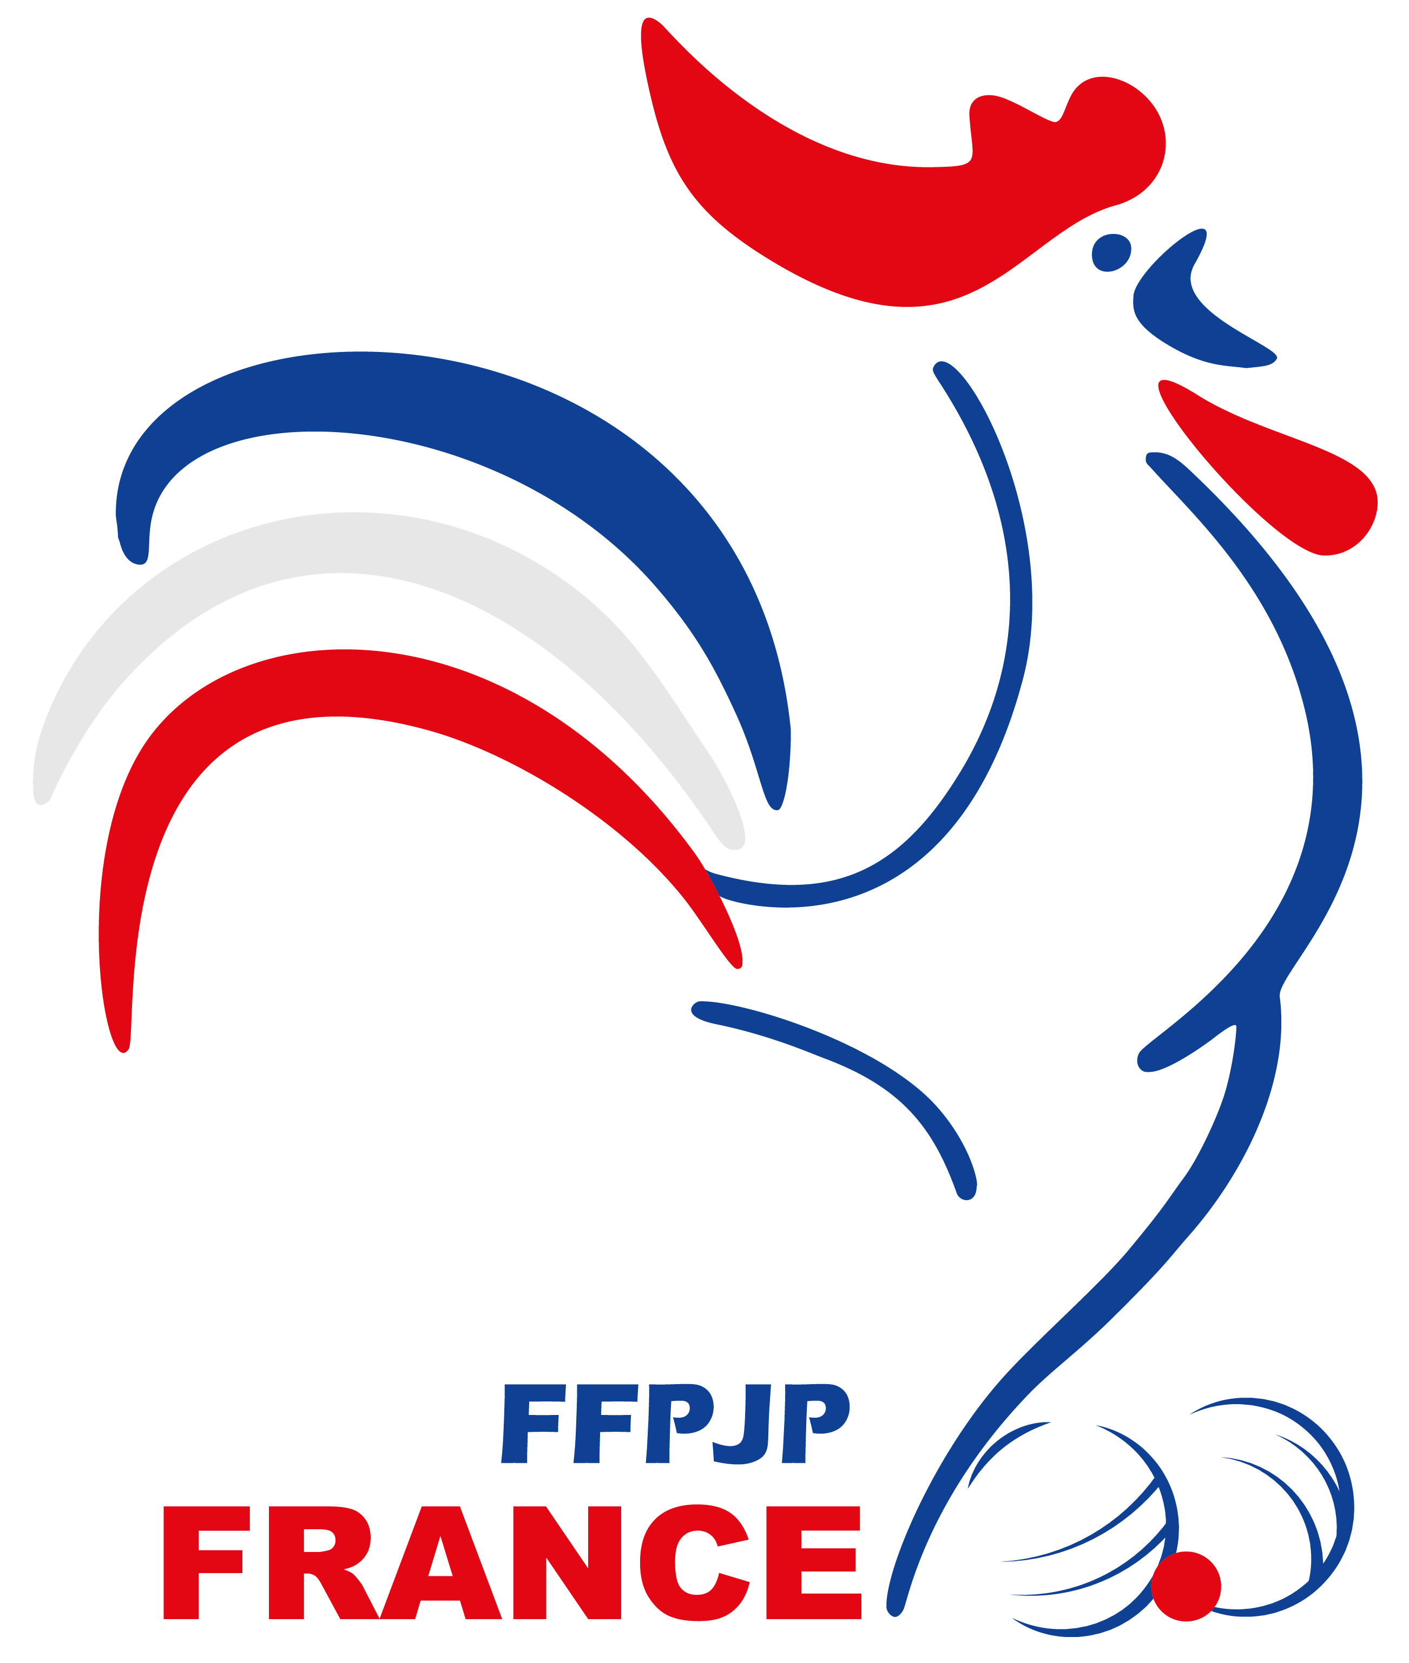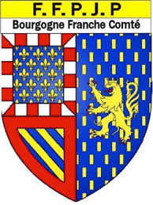

COUPE DE France 2021 – 2022

Tirage du 1er tour (30 mai)

1 CORBIGNY LA CHARITE
2 POUGUES CHATEAU-CHINON
3 SAINT-BENIN FOURS
4 NEUVY POUILLY
5 MESVES PREMERY
6 DECIZE LUTHENAY
7 CHATILLON GIMOUILLE
8 SAINT-AMAND FOURCHAMBAULT
9 CHALLUY COSNE

EXEMPT CHAMPVERT – IMPHY - MARZY

Tirage du 2ème tour (27 juin)

A CHAMPVERT LUTHENAY ou DECIZE
B IMPHY PREMERY ou MESVES
C MARZY FOURCHAMBAULT ou SAINT-AMAND
D LA CHARITE ou CORBIGNY FOURS ou SAINT-BENIN
E CHATEAU-CHINON ou POUGUES GIMOUILLE ou CHATILLON
F POUILLY ou NEUVY COSNE ou CHALLUY

Le premier club reçoit.

Les résultats sont à retourner au CD 58 sous 48 heures.

Tirage du 3ème tour (22 août)

A Vainqueur du match - Vainqueur du match D
B Vainqueur du match - Vainqueur du match E
C Vainqueur du match - Vainqueur du match F

Le premier club recoit.

Les dates entre parenthèses sont les dates limites pour jouer les parties.

Les résultats sont à retourner au CD 58 sous 48 heures.

Le tirage au sort a été effectué en présence de Robert MAUJONNET Président
Amar MEZIANI Arbitre régional
Christine EHLEN Vice-Présidente
Sandrine TARBES Secrétaire Générale

Cordialement,

Robert MAUJONNET

